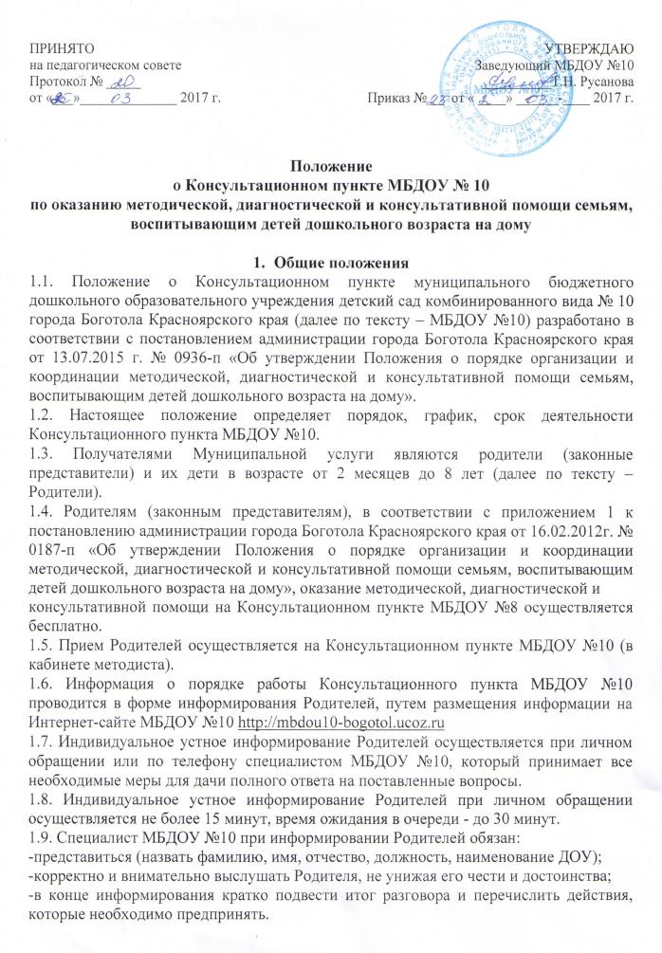

1.10. В случае если для подготовки ответа требуется более продолжительное время, специалист МБДОУ № 10 должен предложить Родителю обратиться за необходимой информацией в удобное для него время для устного информирования.
1.11. Основаниями для отказа методической, диагностической и консультативной помощи являются: письменное заявление Родителя об отказе получения Муниципальной услуги, достижение ребенком семилетнего возраста.
1.12. Если полученная информация не удовлетворяет Родителя, то он вправе обратиться в адрес руководителя МБДОУ №10, начальника или заместителя начальника Управления образования.
1.13. Для получения методической, диагностической и консультативной помощи Родители обращаются в МБДОУ №10 с личным заявлением.
1.13.1. В заявлении Родители указывают: наименование МБДОУ №10, должностного лица, которому они адресованы; изложение существа обращения; наименование и реквизиты физического лица: фамилия, имя, отчество, почтовый адрес, контактный телефон, дата обращения.
1.14. Максимальное время осуществления действий муниципальной услуги на Консультационном пункте:
- ожидание в очереди при подаче заявления - до 20 минут;
- прием заявления, заключение договора с МБДОУ №10 до 20 минут.
1.14. Режим работы Консультационного пункта определяется МБДОУ № 9 самостоятельно и работает согласно графику утвержденному приказом руководителя МБДОУ № 10. Координирует работу Консультационного пункта старший воспитатель.
1.15. Срок данного Положения не ограничен. Данное Положение действует до принятия нового.
2. Цели и задачи Консультационного пункта
2.1. Деятельность Консультационного пункта направлена на реализацию целей и задач Муниципальной услуги по оказанию методической, диагностической и консультативной помощи семьям, воспитывающим детей дошкольного возраста на дому по различным вопросам:
- воспитания, обучения и развития детей;
- профилактики физических, интеллектуальных и эмоционально-личностных перегрузок детей;
- подготовки детей к поступлению в детский сад, в школу.
2.2. Основными задачами в части порядка организации и координации методической, диагностической и консультативной помощи семьям являются:
• оказание помощи родителям (законным представителям) и детям, не посещающим дошкольные образовательные учреждения, для обеспечения равных стартовых возможностей при поступлении в общеобразовательное учреждение;
• оказание консультативной помощи родителям (законным представителям) по различным вопросам воспитания, обучения и развития ребенка дошкольного возраста;
• оказание содействия в социализации детей дошкольного возраста, не посещающих дошкольные образовательные учреждения;
• своевременное выявление детей раннего и дошкольного возраста с ограниченными возможностями здоровья с целью оказания им коррекционной помощи;
• распознавание, диагностирование проблем в развитии детей, воспитывающихся на дому;
• разработка индивидуальных рекомендаций по оказанию детям возможной психолого-педагогической помощи, организации их специального обучения и воспитания в семье.
3. Организация деятельности Консультационного пункта
3.1. Организация и координация оказания методической, диагностической и консультативной помощи семьям, воспитывающим детей дошкольного возраста на дому, осуществляется руководителем МБДОУ №10, который обеспечивает создание условий для эффективной работы.
3.2. Непосредственную работу с Родителями осуществляют руководитель, специалисты (учитель - логопед, инструктор по физической культуре, музыкальный руководитель, медицинский работник и др.) и воспитатели МБДОУ №10.
3.3. Организация методической, диагностической и консультативной помощи строится на основе интеграции деятельности Ответственного лица и педагогов МБДОУ №10.
3.4. Консультирование Родителей может проводиться одним или несколькими специалистами одновременно.
3.5. Руководитель:
- обеспечивает работу Консультационного пункта в соответствии с утвержденным графиком работы;
- планирует формы работы по предоставлению методической, диагностической и консультативной помощи в соответствии с заявлениями родителей (законных представителей), воспитывающих детей дошкольного возраста на дому;
- изучает вопросы, запросы Родителей, группирует их по темам с целью организации семинаров, групповых консультаций на Консультационном пункте, освещения в средствах массовой информации;
- назначает ответственных педагогов за подготовку материалов консультирования;
- осуществляет учет работы педагогов на Консультационном пункте;
- обеспечивает информирование населения через средства массовой информации о работе Консультационного пункта в МБДОУ №10;
- размещает материалы в электронном виде на Интернет-сайте МБДОУ №10: http://mbdou10-bogotol.ucoz.ru;
- обеспечивает учет обращений за предоставлением методической, диагностической и консультативной помощи в журнале МБДОУ №10;
- несет персональную ответственность за полноту, грамотность и доступность консультирования Родителей;
- обеспечивает хранение личного дела ребенка, представляющее собой сформированный, сброшюрованный и подшитый в обложку комплект документов.
3.6. Работа с Родителями и детьми проводится в различных формах: индивидуальных, групповых и подгрупповых. Индивидуальная работа с детьми проводится в присутствии Родителей.
3.6.1. Индивидуальные и групповые консультации проводятся по запросу Родителей и направлены на формирование положительных взаимоотношений в семье, выработку единых требований к ребенку в воспитании со стороны всех членов семьи, просвещение Родителей по предотвращению возникающих семейных проблем, формированию педагогической культуры.
3.6.2. Предоставление консультаций и методических рекомендаций в форме публичного консультирования по типовым вопросам, поступивших по инициативе Родителей при устном или письменном обращении, осуществляется посредством размещения материалов на Интернет-сайте МБДОУ №10.
4. Документация Консультационного пункта
4.1. Для фиксирования деятельности Консультационного пункта в МБДОУ №8 ведется следующая документация:
- Положение о Консультационном пункте МБДОУ №10 по оказанию методической, диагностической и консультативной помощи семьям, воспитывающим детей дошкольного возраста на дому;
- график работы Консультативного пункта;
- образцы заявлений;
- журнал регистрации оказания методической, диагностической и консультативной помощи семьям, воспитывающим детей дошкольного возраста на дому;
- анкеты для родителей.

